**ΚΡΟΥΣΕΙΣ**

**ΘΕΜΑΤΑ ΠΑΝΕΛΛΑΔΙΚΩΝ**

**ΓΕΝΙΚΟ 2012**

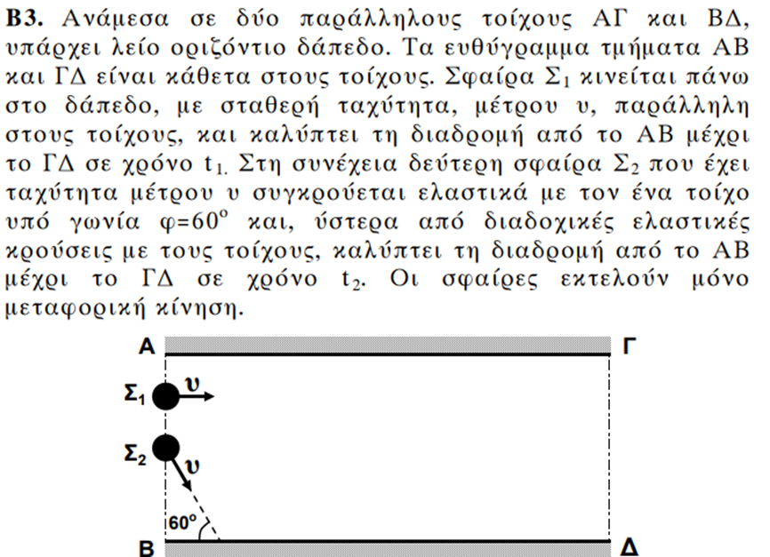

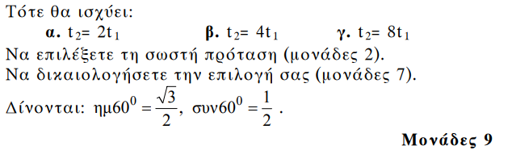

**ΓΕΝΙΚΟ 2010**

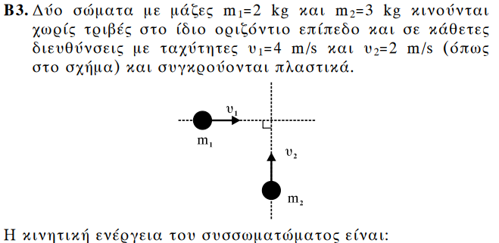

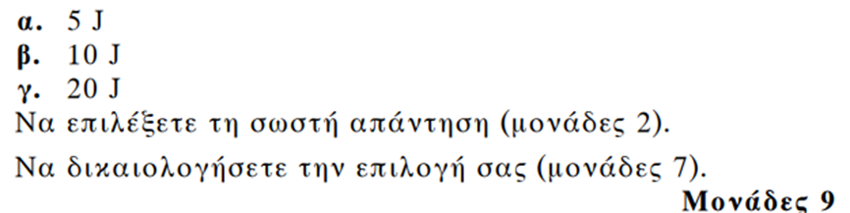

**2011 ΗΜΕΡΗΣΙΟ**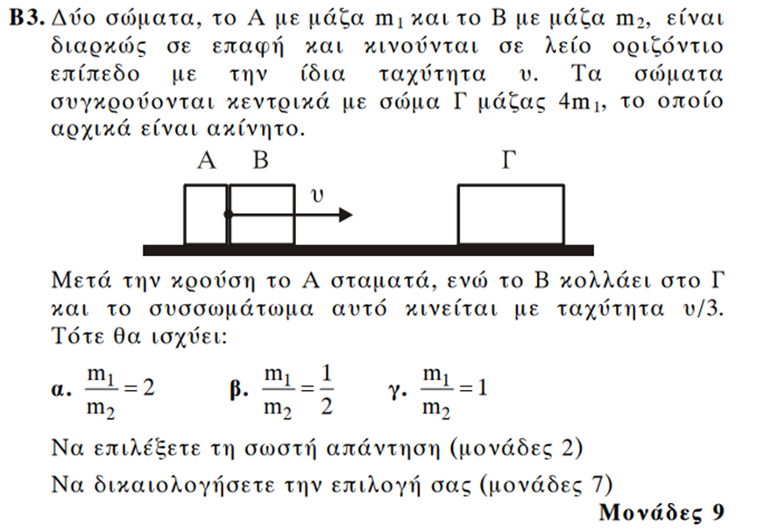

**2007 ΕΠΑΝΑΛΗΠΤΙΚΕΣ**

